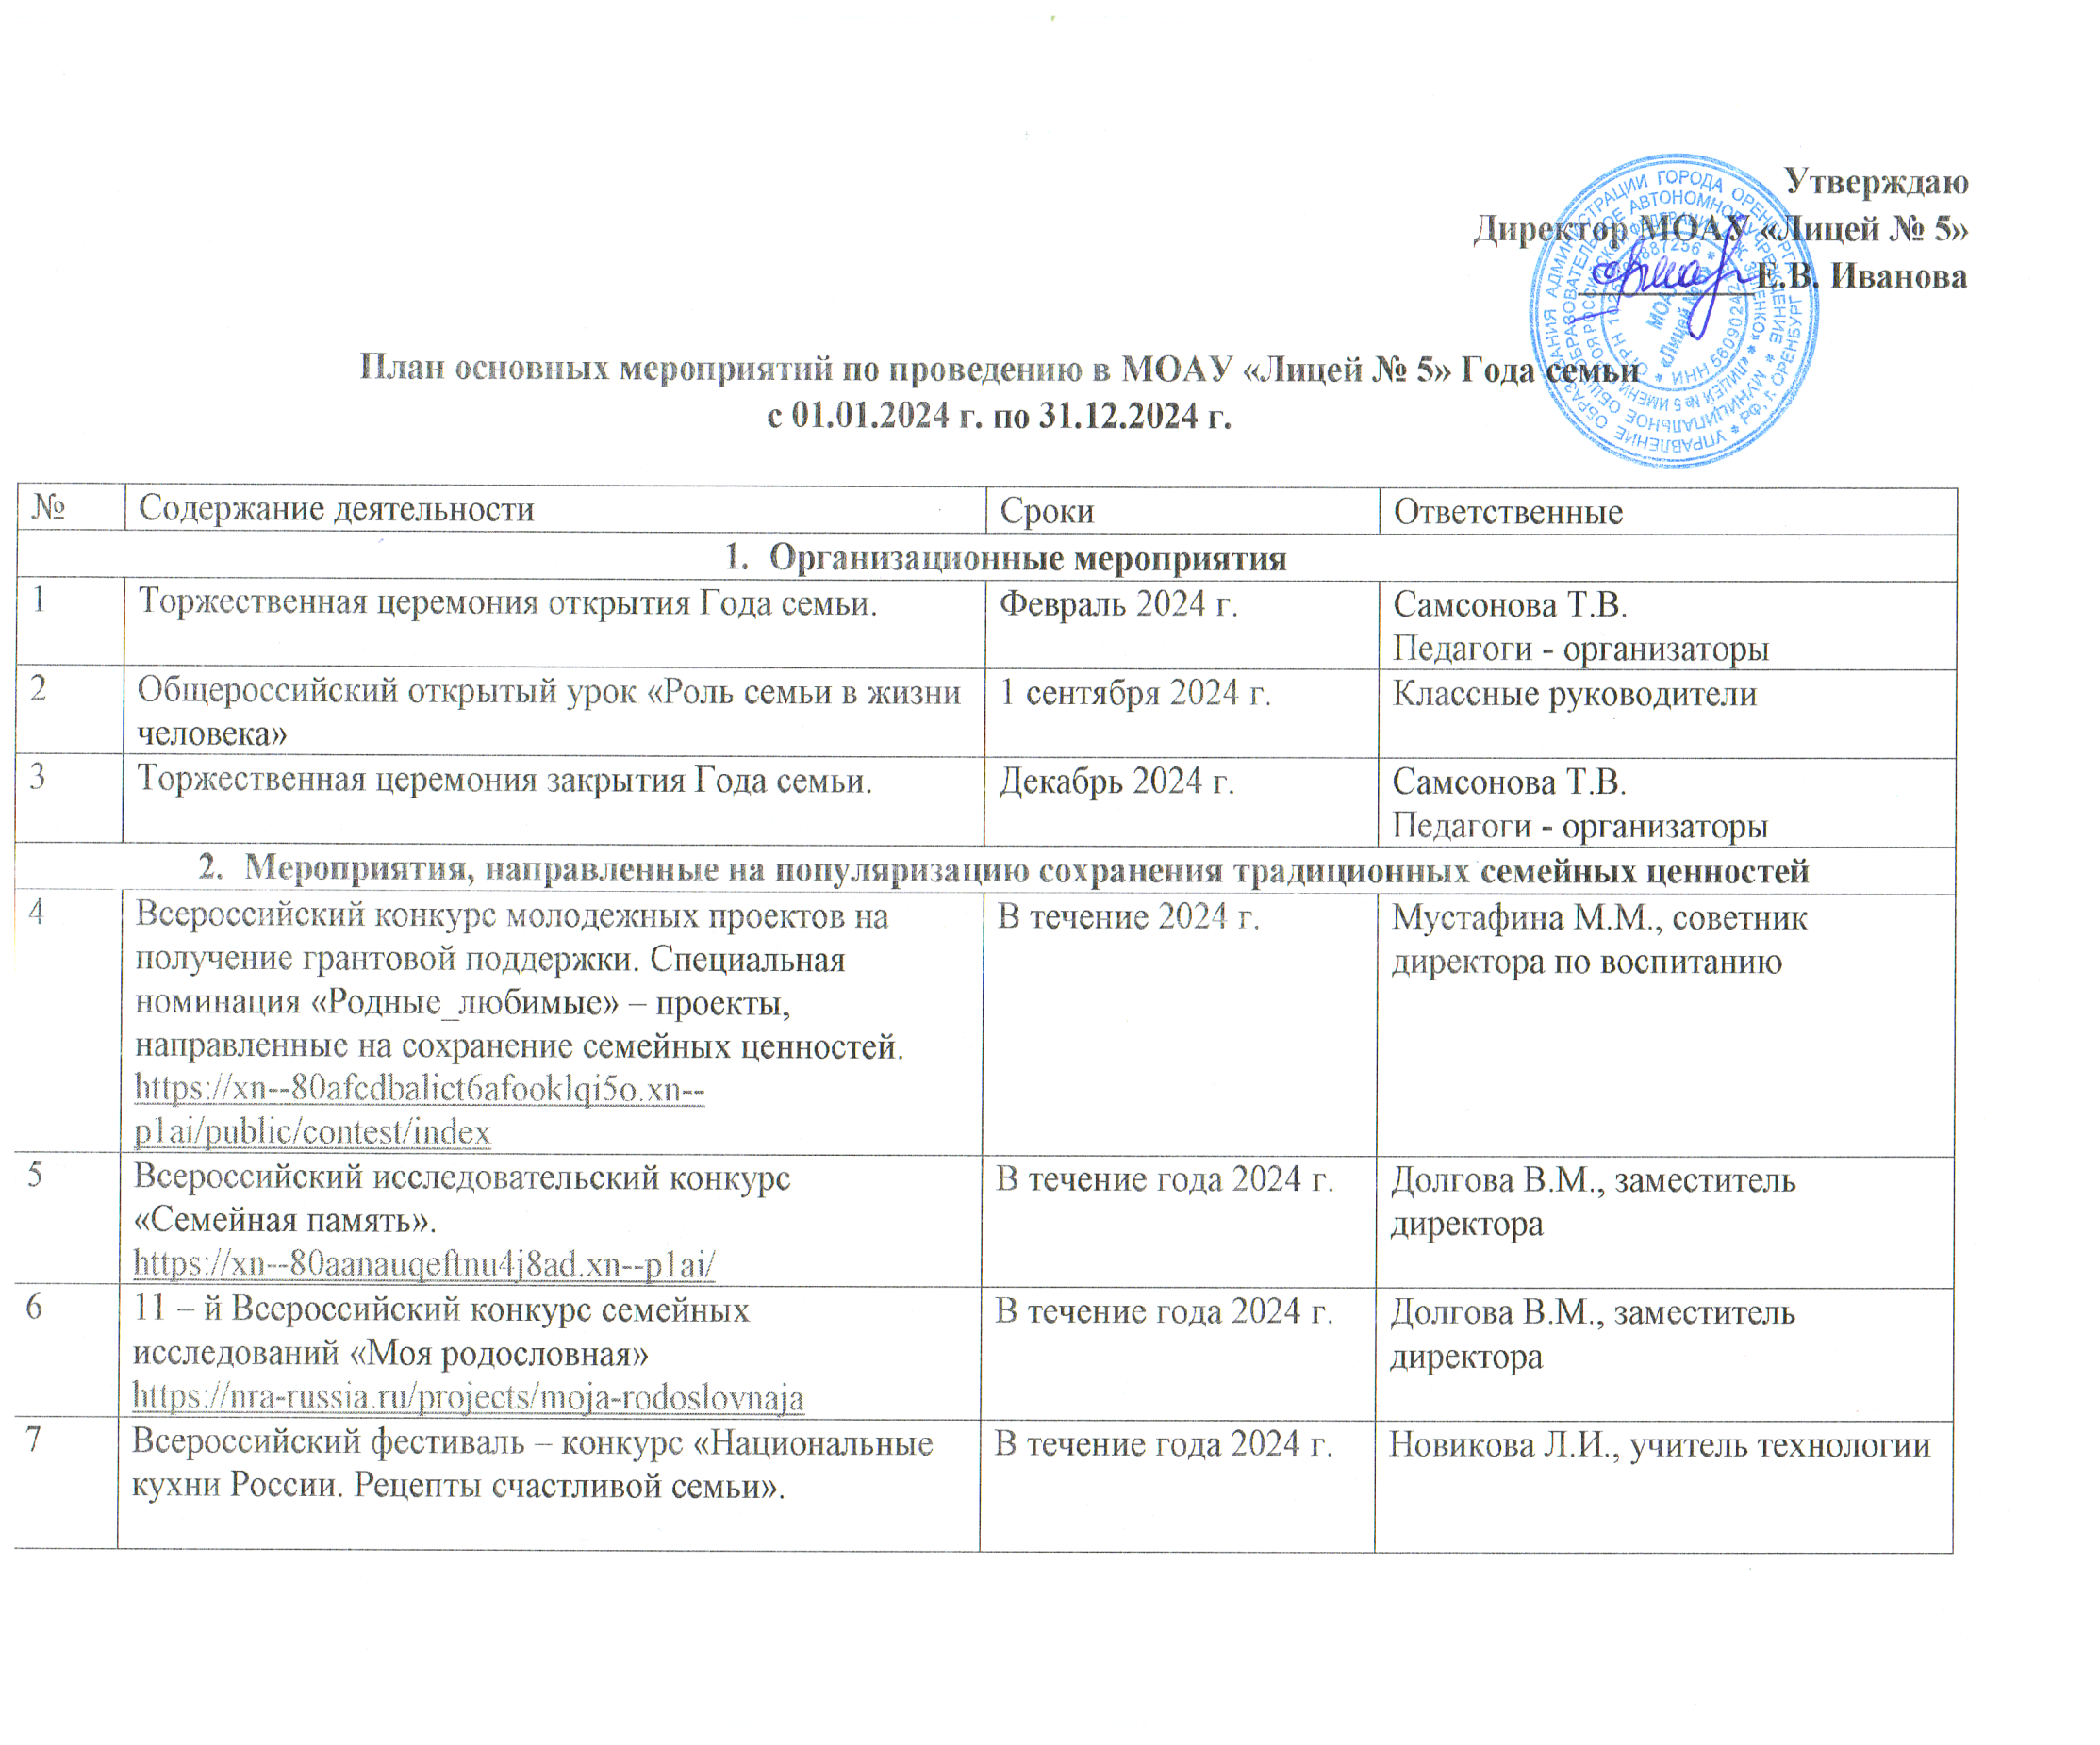

|  |  |  |  |
| --- | --- | --- | --- |
| 8 | Организация и проведение мероприятий в рамках Дня единых действий «#PROсемью», посвященных международному Дню семьи, международному Дню защиты ребёнка, Дню семьи, любви и  верности, Дню отца, Дню матери  <https://xn--90acagbhgpca7c8c7f.xn--p1ai/> | В течение года | Мустафина М.М., советник директора по воспитанию |
| 9 | Реализация федерального проекта «Культура для школьников» посещение театров, музеев, выставок, концертов, кинотеатров. | В течение года | Родительский комитет |
| 10 | Всероссийский спортивный фестиваль «Здоровая семья – сильная Россия» | Январь – октябрь 2024 г. | Гусаренко В.Н., заместитель директора  МО учителей физ.культуры |
| 11 | Всероссийская массовая лыжная гонка «Лыжня России», семейный старт. | 1 квартал 2024 г. |  |
| 12 | Выставка «Мир начинается с семьи» | январь 2024 г. | Веселова С.И., педагог - библиотекарь |
| 13 | Спортивный праздник «Всей семьей на коньках» | 25.01.2024 г. | Гусаренко В.Н., заместитель директора  МО учителей физ. культуры |
| 14 | Урок добра «Что важней всего на свете? Мир, любовь, семья и дети» |  | Веселова С.И., педагог - библиотекарь |
| 15 | День родной школы «С истории класса начинается история школы». Вечер встречи юбилейных выпусков 1994, 1999, 2004, 2009, 2014, 2019 гг. | 03.02.2024 г. | Самсонова Т.В., заместитель директора |
| 16 | 1 тур фестиваля детского и юношеского творчества «Крепка семья – крепка Держава», посвященного Году семьи – «Радуга талантов» | 05.02.2024 г. – 17.02.2024 г. | Самсонова Т.В., заместитель директора  Классные руководители |
| 17 | Открытие фото галереи «Калейдоскоп многодетных семей» | Февраль 2024 г. | Николаева Е.О., педагог - организатор |
| 18 | В рамках федерального проекта «Классные встречи» встреча с участниками локальных войн и вооруженных конфликтов, участниками СВО. | Февраль 2024 г. | Гусаренко В.Н., заместитель директора  Питанова Н.А., заместитель директора |
| 19 | Конкурс творческих работ «Герои моей семьи» для учащихся 1-4 классов. | Февраль 2024 г. | Иванова Е.Г., педагог - организатор |
| 20 | Акция «Армейский чемоданчик» для учащихся 1 – 4 классов. | Февраль 2024 г. | Иванова Е.Г., педагог - организатор |
| 21 | Спортивные состязания «На поверку, становись!» для учащихся 5 – 8 классов. | Февраль 2024 г. | Дубовскова Н.В., педагог – организатор  МО учителей физ. культуры |
| 22 | Спортивная программа «А, ну – ка, парни!» для учащихся 9 – 11 классов, с приглашением команды пап. | 22.02.2024 г. | Гусаренко В.Н., заместитель директора  МО учителей физ. культуры |
| 23 | Всероссийский конкурс «Семья года» | Март – октябрь 2024 г. | Самсонова Т.В., заместитель директора  Ольшевская Е.Н., социальный педагог  Пономаренко Л.А., социальный педагог |
| 24 | КТД «Милым женщинам!», посвященное Международному женскому дню 8 марта. | 1 неделя марта | Педагоги - организаторы |
| 25 | Конкурсная программа «А, ну-ка, девушки!» для учащихся 10 – 11 классов. | 07.03.2024 г. | Самсонова Т.В., заместитель директора  Елистратов Г.В., учитель физ.культуры |
| 26 | Праздник «Широкая масленица». | 11.03.2024 г. – 17.03.2024 г. | Педагоги – организаторы  Учителя музыки |
| 27 | Выставка детских книг «Читаешь ты, читаю я, читает вся моя семья» | 4 неделя марта | Веселова С.И., педагог - библиотекарь |
| 28 | Неделя семейного чтения «Семьи волшебное тепло», в рамках недели детской и юношеской книги. | 25.03.2024 г. – 30.03.2024 г. | Веселова С.И., педагог - библиотекарь |
| 29 | Фестиваль детского и юношеского творчества «Крепка семья – крепка Держава», посвященного Году семьи. | 06.04.2024 г. | Самсонова Т.В., заместитель директора, Худ. совет |
| 30 | Игра – путешествие по сказкам «Расскажи мне сказку мама» | апрель 2024 г. | Веселова С.И., педагог - библиотекарь |
| 31 | Всероссийские спортивные соревнования школьников «Президентские состязания» | До 01.04.2024 г. | Горбунова И.О., учитель физ.культуры |
| 32 | Всероссийские спортивные игры школьников «Президентские спортивные игры» с участием спортивных династий. | До 01.04.2024 г. | Горбунова И.О., учитель физ.культуры |
| 33 | Видео – дайджест «Незабываемые книги детства» | май 2024 г. | Веселова С.И., педагог - библиотекарь |
| 34 | Смотр строя и песни, посвященный 79 – летию Победы в ВО войне 1941-1945 годов. | 1 неделя мая | Гусаренко В.Н., заместитель директора |
| 35 | 4 городской гарнизонный смотр – конкурс строевой песни, посвященный 79 – летию Победы в ВО войне 1941-1945 годов. | 1 неделя мая | Гусаренко В.Н., заместитель директора |
|  | Акция «Бессмертный полк». | 1 неделя мая | Классный руководитель |
| 36 | Спортивные состязания «Семья Первых» | 11.05.2024 г. | Мустафина М.М., советник директора по воспитанию |
| 37 | Всероссийская акция «О спорт, ты – мир!» номинация «Семья – здоровье – спорт». | Май 2024 г. | МО учителей физ.культуры |
| 38 | Онлайн-конкурс видеороликов «Семейный кадр», посвященный Международному дню семьи. | 15.05.2024 г. | Мустафина М.М., советник директора по воспитанию |
| 39 | Праздник «День защиты детей». | 01.06.2024 г. | Начальник ДОЛ |
| 40 | Конкурс творческих работ «Мама, папа, книга, я – это дружная семья» | июнь 2024 г. | Веселова С.И., педагог - библиотекарь |
| 41 | Торжественная церемония вручения аттестатов выпускникам средней школы. Выпускной вечер. | 29.06.2024 г. | Кузнецова Н.В., зам. директора  Самсонова Т.В., зам. директора  Кл. руководители 11 классов |
| 42 | Торжественная церемония вручения аттестатов выпускникам основной школы. | Июнь 2024 г. | Растемешина С.М., зам. директора  Самсонова Т.В., зам. директора  Кл. руководители 9 классов |
| 43 | Всероссийский Парад семей. | 06.07.2024 г. | Ольшевская Е.Н., социальный педагог,  Пономаренко Л.А., социальный педагог,  Ромашкова Н.Н., председатель ОРК |
| 44 | Всероссийский фестиваль «Готов к труду и обороне» среди семейных команд. | 3 квартал 2024 г. | Гусаренко В.Н., заместитель директора |
| 45 | Выставка «Папа, мама, я – счастливая семья» ко Дню физкультурника | 3 квартал 2024 г. | Педагоги - организаторы |
| 46 | Всероссийский День бега «Кросс нации», семейный забег. | 3 квартал 2024 г. | Гусаренко В.Н., заместитель директора  МО учителей физ.культуры |
| 47 | Литературно – музыкальная композиция «Семьи волшебное тепло» | сентябрь 2024 г. | Веселова С.И., педагог - библиотекарь |
| 48 | Всероссийская акция «На одной волне» (провести выходные с бабушками и дедушками за совместными занятиями: приобщение к информационным технологиям, совместный досуг, спорт…) | 1 неделя октября | Мустафина М.М., советник директора по воспитанию |
| 49 | Конкурс непрофессиональных танцоров «Стартинейджер» «Всей семьей», приуроченный ко Дню Первых. (3-4 классы, 5-6 классы, 7-8 классы – кураторы команд) | Последняя суббота октября | Педагоги - организаторы |
| 50 | Викторина «Папин день календаря» | октябрь 2024 г. | Веселова С.И., педагог - библиотекарь |
| 51 | Цикл мероприятий «Семейная шкатулка»:  «Хорошо нам рядышком с дедушкой и бабушкой» - праздничная программа, посвященная Дню пожилого человека.  «Добрый, сильный и родной – это папа дорогой!», посвященного Дню отца.  «Главное слово в каждой судьбе», праздничная программа, посвященная Дню матери России. | 01.10.2024 г.  3-е воскресенье октября  Последнее воскресенье ноября | Педагоги – организаторы  МО учителей физ.культуры  Классные руководители |
| 52 | Семейный шахматно-шашечный турнир | Ноябрь 2024 г. | Смолоногов А.М. |
| 53 | Конкурс чтецов «Поговорим о маме» | ноябрь 2024 г. | Веселова С.И., педагог - библиотекарь |
| 54 | Литературная мозаика «Семейному чтению – наше почтение» | декабрь 2024 г. | Веселова С.И., педагог - библиотекарь |
| 55 | КТД «Новогодний калейдоскоп».  Акция «Новогодние окна России»  Конкурс фотозон.  Благотворительная ярмарка.  Акция «Новый год в каждый дом» | Декабрь | Педагоги - организаторы |
| 56 | Участие во всероссийской спартакиаде школьных спортивных клубов для учащихся с ОВЗ, детей – инвалидов. | 1 – 2 этапы | Горбунова И.О. |
| 57 | Тематические выставки, библиотечные уроки, посвященные Году семьи. | В течение года | Веселова С.И., педагог- библиотекарь |
| 58 | Цикл часов общения по теме «Как хорошо, что есть семья, которая от бед хранит меня». | В течение года | Классные руководители |
| 59 | Всероссийские акции по семейному волонтерству | В течение года | Дубовскова Н.В., педагог - организатор |
| 60 | Цикл занятий курса внеурочной деятельности «Разговоры о важном» | В течение года | Классные руководители |
| 61 | Введение курса внеурочной деятельности «Семьеведение» | В течение года |  |
| 62 | Цикл мероприятий «Читаем всей семьей» | В течение года | Веселова С.И., педагог - библиотекарь |
| 1. **Мероприятия по укреплению ответственного родительства.** | | | |
| 63 | Программа родительского просвещения «Ответственное родительство». | В течение года | Спасенкова О.В.  Классные руководители |
| 64 | Всероссийский проект «Открытые родительские собрания» | В течение года 2024 г. | Председатель общешкольного родительского комитета |
| 65 | Просветительский проект «Родительский университет» | В течение года 2024 г. | Председатель общешкольного родительского комитета |
| 66 | Организация работы «Телефона  доверия» по вопросам разрешения кризисных ситуация в семье в случаях семейных конфликтов и насилия, а также проблем в воспитании детей | В течение года | Шадрина Е.Ю.  Квадрициус А.В.  Ольшевская Е.Н.  Пономаренко Л.А. |
| 67 | Консультативная помощь. | В течение года | Шадрина Е.Ю.  Квадрициус А.В.  Ольшевская Е.Н.  Пономаренко Л.А. |
| 68 | Областная акция «Помоги ребёнку». | 01.01.2024 г. – 01.03.2024 г. | Ольшевская Е.Н., социальный педагог  Пономаренко Л.А., социальный педагог |
| 69 | Областное родительское собрание «Моя семья – моё богатство». | 31.01.2024 г. | Родители учащихся |
| 70 | Всероссийская неделя сохранения и популяризации традиционных семейных ценностей в рамках проекта «ВОСПИТАЙ-ПАТРИОТА. РФ | 08.04.2024 г. – 12.04.2024 г. | Питанова Н.А.  Гусаренко В.Н. |
| 71 | 11 – е ежегодное Общероссийское родительское собрание | Август 2024 г. | Председатель общешкольного родительского комитета |
| 72 | Всероссийское родительское собрание «Если дружно, если вместе. Здоровье ребёнка в наших руках» | Сентябрь 2024 г. | Председатель общешкольного родительского комитета |
| 73 | Всероссийская неделя правовой помощи по вопросам защиты интересов семьи. | Ноябрь 2024 г. | Самсонова Т.В.  Председатель общешкольного родительского комитета |
| 74 | Всероссийская неделя родительской компетентности | 4 квартал 2024 г. | Самсонова Т.В.  Председатель общешкольного родительского комитета |
| 75 | 9 – я Всероссийская конференция по вопросам родительского просвещения и семейного воспитания «Школа одарённых родителей». | 4 квартал 2024 г. | Председатель общешкольного родительского комитета |